



**__________________________________________________________________________**

**Beschläge · Werkzeuge Befestigungstechnik**

**Multimaster**



**Aktionsset**

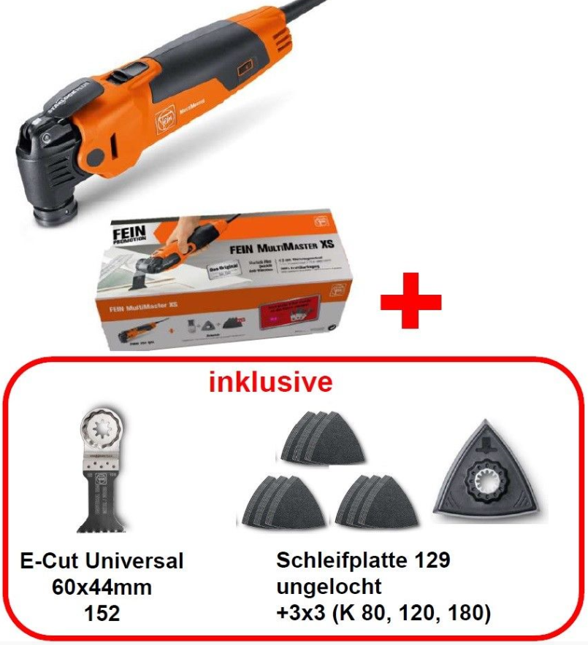

|  |
| --- |
| **Technische Daten**   * **350 W** * Gewicht **1,4 kg** * Kabel mit Stecker **5 m** * Schleifplatte über Eck **80 mm** * Werkzeugaufnahme **StarlockPlus** * Werkzeugwechsel **QuickIN**   **Lieferumfang**   * FMM350QSL Maschine im Karton * 1x E-Cut Universal BIM (60x44mm) zur Anwendung: Holz, Nägel * 1x Schleifplatte ungelocht mit je 3 Schleifblättern, Korn 80, 120, 180 |

**159,-€**

**189,21 € inkl. MwSt.**

(Für Irrtümer wird keine Haftung übernommen – Gültig solange der Vorrat reicht.)